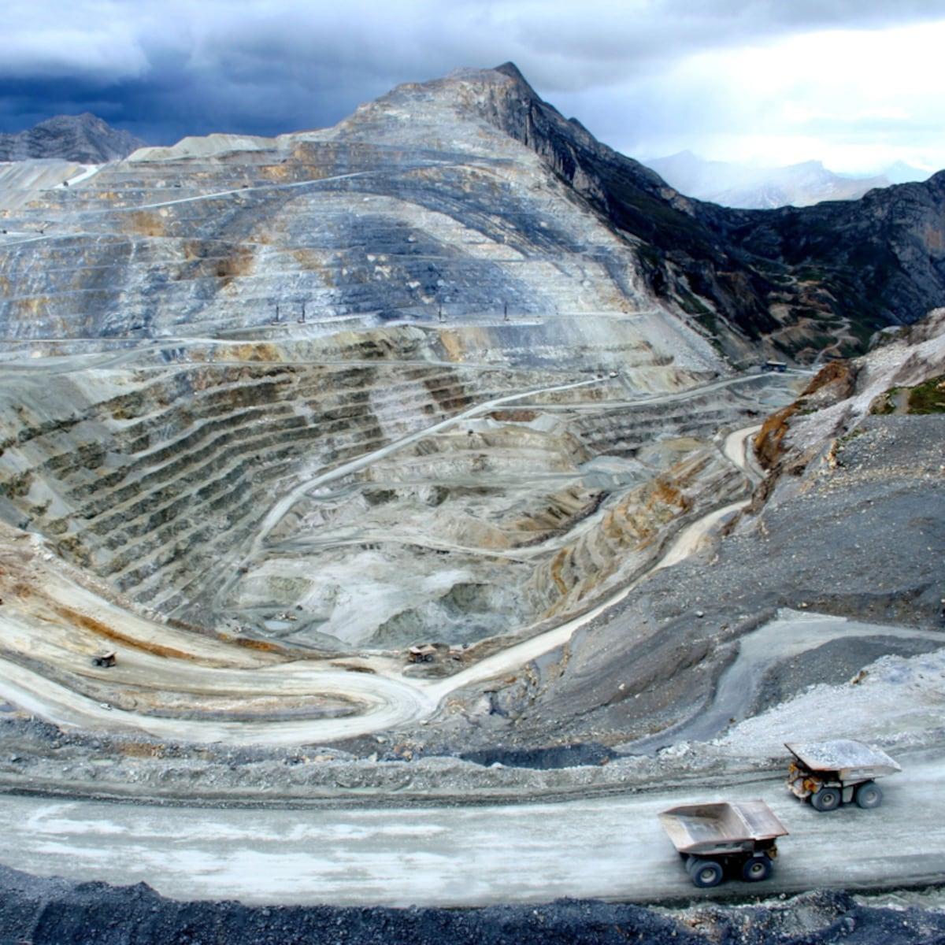



REPORTE SEMANAL VP
ANTAMINA

29 - 05 DE SEPTIEMBRE
2025

REPORTE SITUACIONAL DE LA SEMANA
CONTEXTO ACTUAL
- Antamina enfrenta cuestionamientos y tensiones sociales. En Huaripampa exigen transparencia minera, en Huarmey piden exposición del MEIA, en Huaraz persisten protestas y denuncias, mientras en Lima se registran paros de transportistas y convocatorias de movilización minera nacional.

- OPERACIÓN YANACANCHA

- Comunidad de Huaripampa afirma poseer pruebas contra Antamina; solicita tratar propuesta minera y convoca asamblea para el 05 de octubre.
- Vladimir Meza negó vínculos con protestas contra Antamina, tras revelarse presunta filtración de chats internos por el trabajador Luis Urbina.
- Duberli Pintado lidera reclamos millonarios contra Antamina, repitiendo el esquema de corrupción denunciado en 2021 por legalizar terrenos invadidos desde el Catastro Municipal.

- CONCENTRADUCTO

- Defensoría y autoridades confirmaron presencia de metales pesados en quebrada Chiriac; exigen paralización de operaciones mineras hasta culminar investigaciones.
- Denuncian corrupción en Municipalidad de Aquia: colusión, peculado, direccionamiento de obras, contratación irregular y vínculos familiares comprometidos judicialmente.
- El 06 de octubre iniciarán trabajos de mantenimiento rutinario en vía Catac–Cahuish–Succha; el expediente técnico permanece en formulación.

- PPL – HUARMEY

- Junta Vecinal de Puerto Huarmey exige exposición pública del MEIA de Antamina, demandando transparencia ambiental y participación ciudadana inmediata.
- Alcalde provincial de Huarmey participó en segunda audiencia pública regional 2025, presidida por gobernador Koki Noriega.
- Población de Huarmey organiza recibimiento al alcalde provincial de Pataz, destacándolo como ejemplo de gestión y liderazgo edil.

- RESIDENCIAL EL PINAR

- Municipalidad de Independencia e IGP instalarán estaciones de monitoreo en quebradas Cojup y Llaca para prevenir huaicos.

- OFICINA HUARAZ

- Fiscalía formaliza investigación contra alcalde David Rosales y gerente Billy Chamana por incumplimiento de deberes en obra de Av. Gamarra.
- Pobladores de Paria y Willcahuain protestaron por retrasos en obra vial, logrando acuerdos para continuar trabajos y construir puente provisional.

- OFICINA LIMA
- Transportistas realizaron paro y marcha al Congreso el 2 de octubre, generando bloqueos temporales y congestión vehicular.
- Confemin convoca marcha nacional para el 14 de octubre, exigen ampliación del Reinfo, reversión de concesiones mineras y aprobación Ley MAPE.
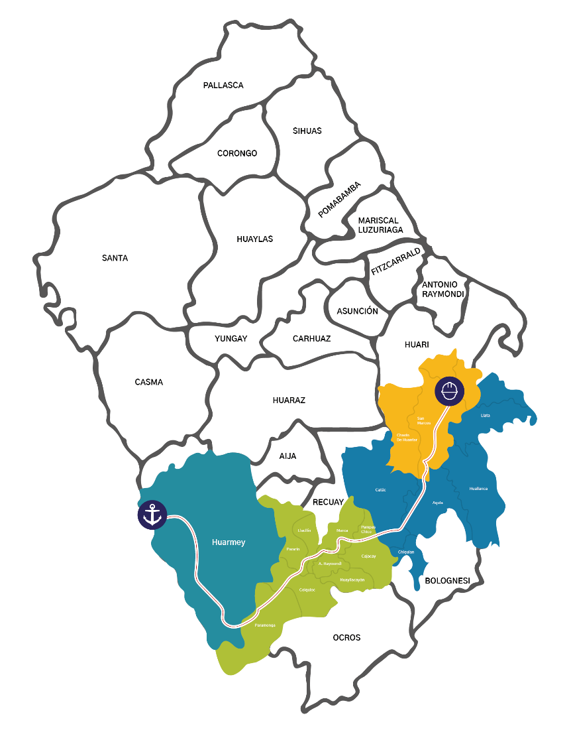
POSIBLES ESCENARIOS
- Conflicto territorial en Huaripampa podría intensificarse ante cuestionamientos hacia Antamina y falta de consenso comunitario.
- Exigencias ambientales en Huarmey podrían derivar en nuevas movilizaciones por exposición pública del MEIA.
- Marcha minera convocada por Confemin podría generar bloqueos de carreteras e impedir la logística nacional.

Comunidad de Huaripampa asegura poseer pruebas contra Antamina y convoca asamblea para discutir la propuesta minera, generando creciente desconfianza y riesgo de conflicto social que podría agravarse, afectando la imagen corporativa, el relacionamiento comunitario y la aceptación social de las actividades mineras.
INFORMACIÓN A CONSIDERAR

